**DECLARAÇÃO DE TRANSFERÊNCIA DE DIREITOS AUTORAIS**

Os autores abaixo assinados do manuscrito intitulado “**Perfil dos frequentadores das academias ao ar livre da cidade de Pelotas - RS**” transferem os direitos autorais do presente artigo à Revista Brasileira de Atividade Física e Saúde.

Pelotas, RS, 15 de maio de 2015.



Marcelo Cozzensa da Silva

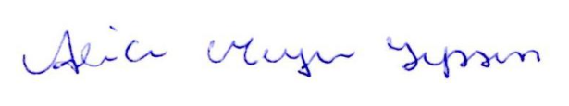

Alice Meyer Iepsen